Инструкция по правилам безопасного поведения воспитанников ДОУ при проведении прогулок в гололед
Воспитателям:
Инструкции детям
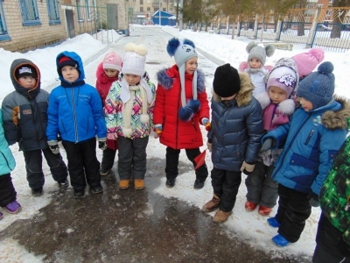
Представленная инструкция по правилам безопасного поведения (безопасности) воспитанников ДОУ (детского сада) при проведении прогулок в гололед составлена для предотвращения случаев травмирования детей зимой в гололед на площадке детского сада.
С данной инструкцией по правилам безопасного поведения (безопасности) детей ДОУ (детского сада) при проведении прогулок в гололед воспитанников знакомит воспитатель группы детского сада в начале зимнего периода перед выходом на площадку в гололед.
1. Выходить на прогулку спокойно только после воспитателя.
2. Выходить из здания по ступенькам осторожно, держась за поручни.
3. Идти только по дорожке, засыпанной песком.
4. Не толкаться, соблюдать дистанцию.
5. На участке играть в безопасном месте, определенном воспитателем, в спокойные игры.
6. Не бегать, не толкать других детей в ДОУ.
7. Не подходить под карнизы здания, под сосульки.
8. Не заходить за веранду, самостоятельно не уходить с участка.
9. Не разговаривайте с незнакомыми людьми.
10. Не играть на горке, лестнице и на другом оборудовании участка.
11. Выполнять правила поведения на участке.
12. Возвращаться в группу с прогулки вместе с воспитателем по безопасному маршруту.
13. При получении травмы не двигаться, позвать воспитателя детского сада.
